Внимание дети-пассажиры!

ОГИБДД ОМВД России по Суоярвскому району сообщает, что до 12 января 2016 года в целях повышения эффективности профилактического воздействия на нарушения, связанные с перевозкой детей-пассажиров, снижения тяжести последствий ДТП, на территории Суоярвского района проводится профилактическое мероприятие «Дети-пассажиры».
В течении ноября, декабря 2016 года в близи образовательных учреждений района будут проводиться массовые проверки родителей-водителей, как они соблюдают правила перевозки несовершеннолетних.
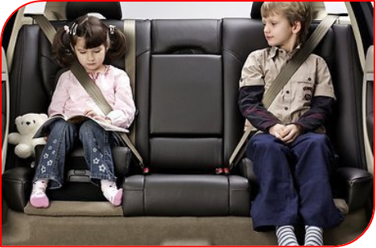
Напоминаем, что дети до 12 летнего возраста, согласно п. 22.9 ПДД, должны перевозиться в транспортных средствах, оборудованных ремнями безопасности, с использованием специальных удерживающих устройств, соответствующих росту и весу ребенка, или иных средств, позволяющих пристегнуть ребенка с помощью ремней безопасности, предусмотренных конструкцией транспортного средства.
Нарушение правил перевозки ДЕТЕЙ карается административным штрафом в размере 3000 рублей.
В рамках данного мероприятия 25 ноября 2016 года сотрудниками ГИББДД г.Суоярви будет проводится рейд возле МДОУ №1 «Елочка».

ОГИББДД ОМВД России по Суоярвскому району

